JG20250112

福建省本科高校教育教学
研究项目建设任务书

项目名称“数据驱动—智能处方—智慧反馈”闭环下
高校公共体育分层教学模式的实验研究
项目负责人 邹 红
项目单位 厦 门 大 学
填表时间 2025年8月28日

福建省教育厅 制
2025 年 8 月

填表说明

一、项目单位指项目负责人所在高校。
二、凡递交的申报书一律不退还，请项目组自行留底。
三、选题参照当年申报文件的范围填写，原则上不接受选题指南外的常规项目申报。
四、特色专项一般按重大项目标准申报。

一、基本数据表
项目名称 |  | “数据驱动—智能处方—智慧反馈”闭环下高校公共体育分层教学模式的实验研究
项目类型 |  | A.常规项目
项目级别 |  | A.重大项目 √ B.一般项目
项目性质 |  | A.研究生教育 √ B.本科教育 C.其他____________________
项目选题  （参照申报文件） |  | 面向未来的高等教育新形态构建
负责人姓名 |  | 邹 红 |  | 性别 | 女 | 专业技术职称 | 副教授 |  | 出生年月 |  | 1980.02
工作单位 |  | 厦门大学 |  |  |  | 最后  学历 | 博士研究生 |  | 联系电话 |  | 18659240140
近三年讲授的专业核心课程/实践课程 |  | 公共体育必修课程、体质健康测量评价与运动处方
项  目  组  成  员 | 姓名 | 性别 | 出生年月 |  | 学历 |  | 职称/职务 | 部门/学院（系） |  | 研究专长/所教学科
项  目  组  成  员 | 吴飞腾 | 男 | 1976.02 |  | 硕士研究生 |  | 副教授  副主任 | 体育教学部 |  | 运动健康促进/  定向越野
项  目  组  成  员 | 翁兴和 | 男 | 1976.04 |  | 硕士研究生 |  | 副教授  副主任 | 体育教学部 |  | 体育教学管理/  潜水、游泳
项  目  组  成  员 | 张玉春 | 女 | 1978.07 |  | 硕士研究生 |  | 讲 师 | 体育教学部 |  | 体育统计学/  篮球、游泳
项  目  组  成  员 | 张建敏 | 男 | 1976.01 |  | 硕士研究生 |  | 讲 师 | 体育教学部 |  | 体育教学与训练/  网球、足球
项  目  组  成  员 | 谭江明 | 男 | 1991.02 |  | 硕士研究生 |  | 讲 师 | 体育教学部 |  | 体能训练/  定向越野
项  目  组  成  员 | 黄彦烜 | 男 | 1995.01 |  | 硕士研究生 |  | 助 教 | 体育教学部 |  | 体能训练/  田径、专业队训练
项  目  组  成  员 | 刘 婷 | 女 | 1975. 10 |  | 硕士研究生 |  | 副教授 | 体育教学部 |  | 运动健康促进/  高尔夫
项  目  组  成  员 | 段德建 | 男 | 1995.04 |  | 博士研究生 |  | 助理教授 | 体育教学部 |  | 运动健康促进/  武术套路、太极拳
项  目  组  成  员 | 田欣禾 | 女 | 2002.11 |  | 硕士在读 |  | 无 | 体育教学部 |  | 儿童青少年  健康促进
项  目  组  成  员 | 桑 洋 | 男 | 2000.07 |  | 硕士在读 |  | 无 | 体育教学部 |  | 儿童青少年  健康促进
完成时间 |  | 2027年8月30日
二、项目研究设计与论证
1.研究背景、意义与思路；2.研究目标、内容和方法；3.研究重点、难点和创新点；4.研究进度安排。（字数不超过5000字，可另行加页）

1 研究背景、意义与思路
1.1 研究背景
1.1.1 国家战略要求
少年强则中国强，体育强则中国强。新中国成立之后，尤其是党的十八大以来，党和国家始终高度重视青少年的身体健康与体育教育事宜。2018年，习近平总书记于全国教育大会上提出学校“应秉持健康第一的教育理念”。此外，《体育强国建设纲要》《“健康中国2030”规划纲要》《关于全面加强和改进新时代学校体育工作的意见》等文件亦明确提出，要提高学生体质健康水准，深化学校体育教学改革。在此宏观背景下，我国青少年体育事业得以迅速发展。
1.1.2 现实困境
然而，当前大学生体质健康水平下降问题未根本改善，与中小学“止跌回升”态势形成反差。大学生作为储备人才，其健康状况受全社会关注。同时，高校公共体育教学模式僵化，采用“一刀切”方案，难满足学生多元、差异化运动需求，教学效果和学生满意度低。更严重的是，高校体育课程重运动技能传授，忽略学生基础身体素质提升，出现“会打球却跑不动、动作标准却体质欠佳”现象。更令人惋惜的是，绝大多数高校虽配备昂贵的自动化测试设备并完整采集8项体测指标，但数据仅用于“上报国家和学生查询”，未用于教学干预，形成“设备先进、数据闲置、体质下滑”的矛盾局面。
1.1.3 技术发展机遇
大数据、人工智能等新一代信息技术正为教育现代化注入强劲动能，高校普遍配备的专业化体质测试系统，已能实时、精准、连续地采集学生健康数据，为“因材施教”奠定了前所未有的数据底座；与此同时，运动处方理念在国内外的研究与实践呈现爆发式增长，算法模型不断成熟、案例库日益丰富，使“一生一策”的科学锻炼成为可能；再加上分层教学模式在基础教育阶段已验证其对学生差异的精准回应，其方法论与工具包亦日趋完善。三股力量交汇，为我们打通数据、处方、教学闭环、破解大学生体质下滑与教学固化难题，提供了时代契机、技术条件与模式参照。
综上所述，在国家战略高度重视与学生体质持续下滑的现实矛盾下，利用智能化技术破解数据闲置与教学固化难题已成为高校体育改革的必然要求。本研究深度挖掘体测数据价值，辅以运动处方及体成分等多维指标，旨在通过构建“数据驱动—智能处方—智慧反馈”的闭环教学模式，实现从标准化教学向个性化干预的范式转变，为有效提升大学生体质健康水平提供可复制、可推广的实践路径。
1.2 研究意义
1.2.1 理论意义
①探索智能化时代高校体育“数据—教学”融合新路径。在智能化时代，本研究以“数据驱动—智能处方—智慧反馈”闭环为引擎，打通体育干预、运动评估与分层教学系统，实现普通高校公共体育“测、配、练、评”一体化融合。
②拓展“数据驱动教学”理论在高校体育领域实践。研究将体测系统大数据转化为个性化教学方案，在课堂验证即时反馈与动态调整机制，丰富该理论实践内涵，为构建可复制推广的智慧体育教学新模式提供理论参考与范式案例。
1.2.2 实践意义
①学生层面。通过精准的分层和个性化的运动处方，有效提升体育锻炼的针对性和有效性，激发运动兴趣，改善体质健康状况。
②教师层面。为体育教师提供科学的数据支持和教学决策辅助，实现从“经验式教学”向“科学化教学”的转变，减轻教学负担，提升教学效能。
③学校层面。盘活闲置的体测数据资产，形成“测试—诊断—处方—教学—反馈”的体育工作新范式，在一定程度上提升学校体育工作的质量与管理水平。
1.3 研究思路
本项目的研究思路如图1：
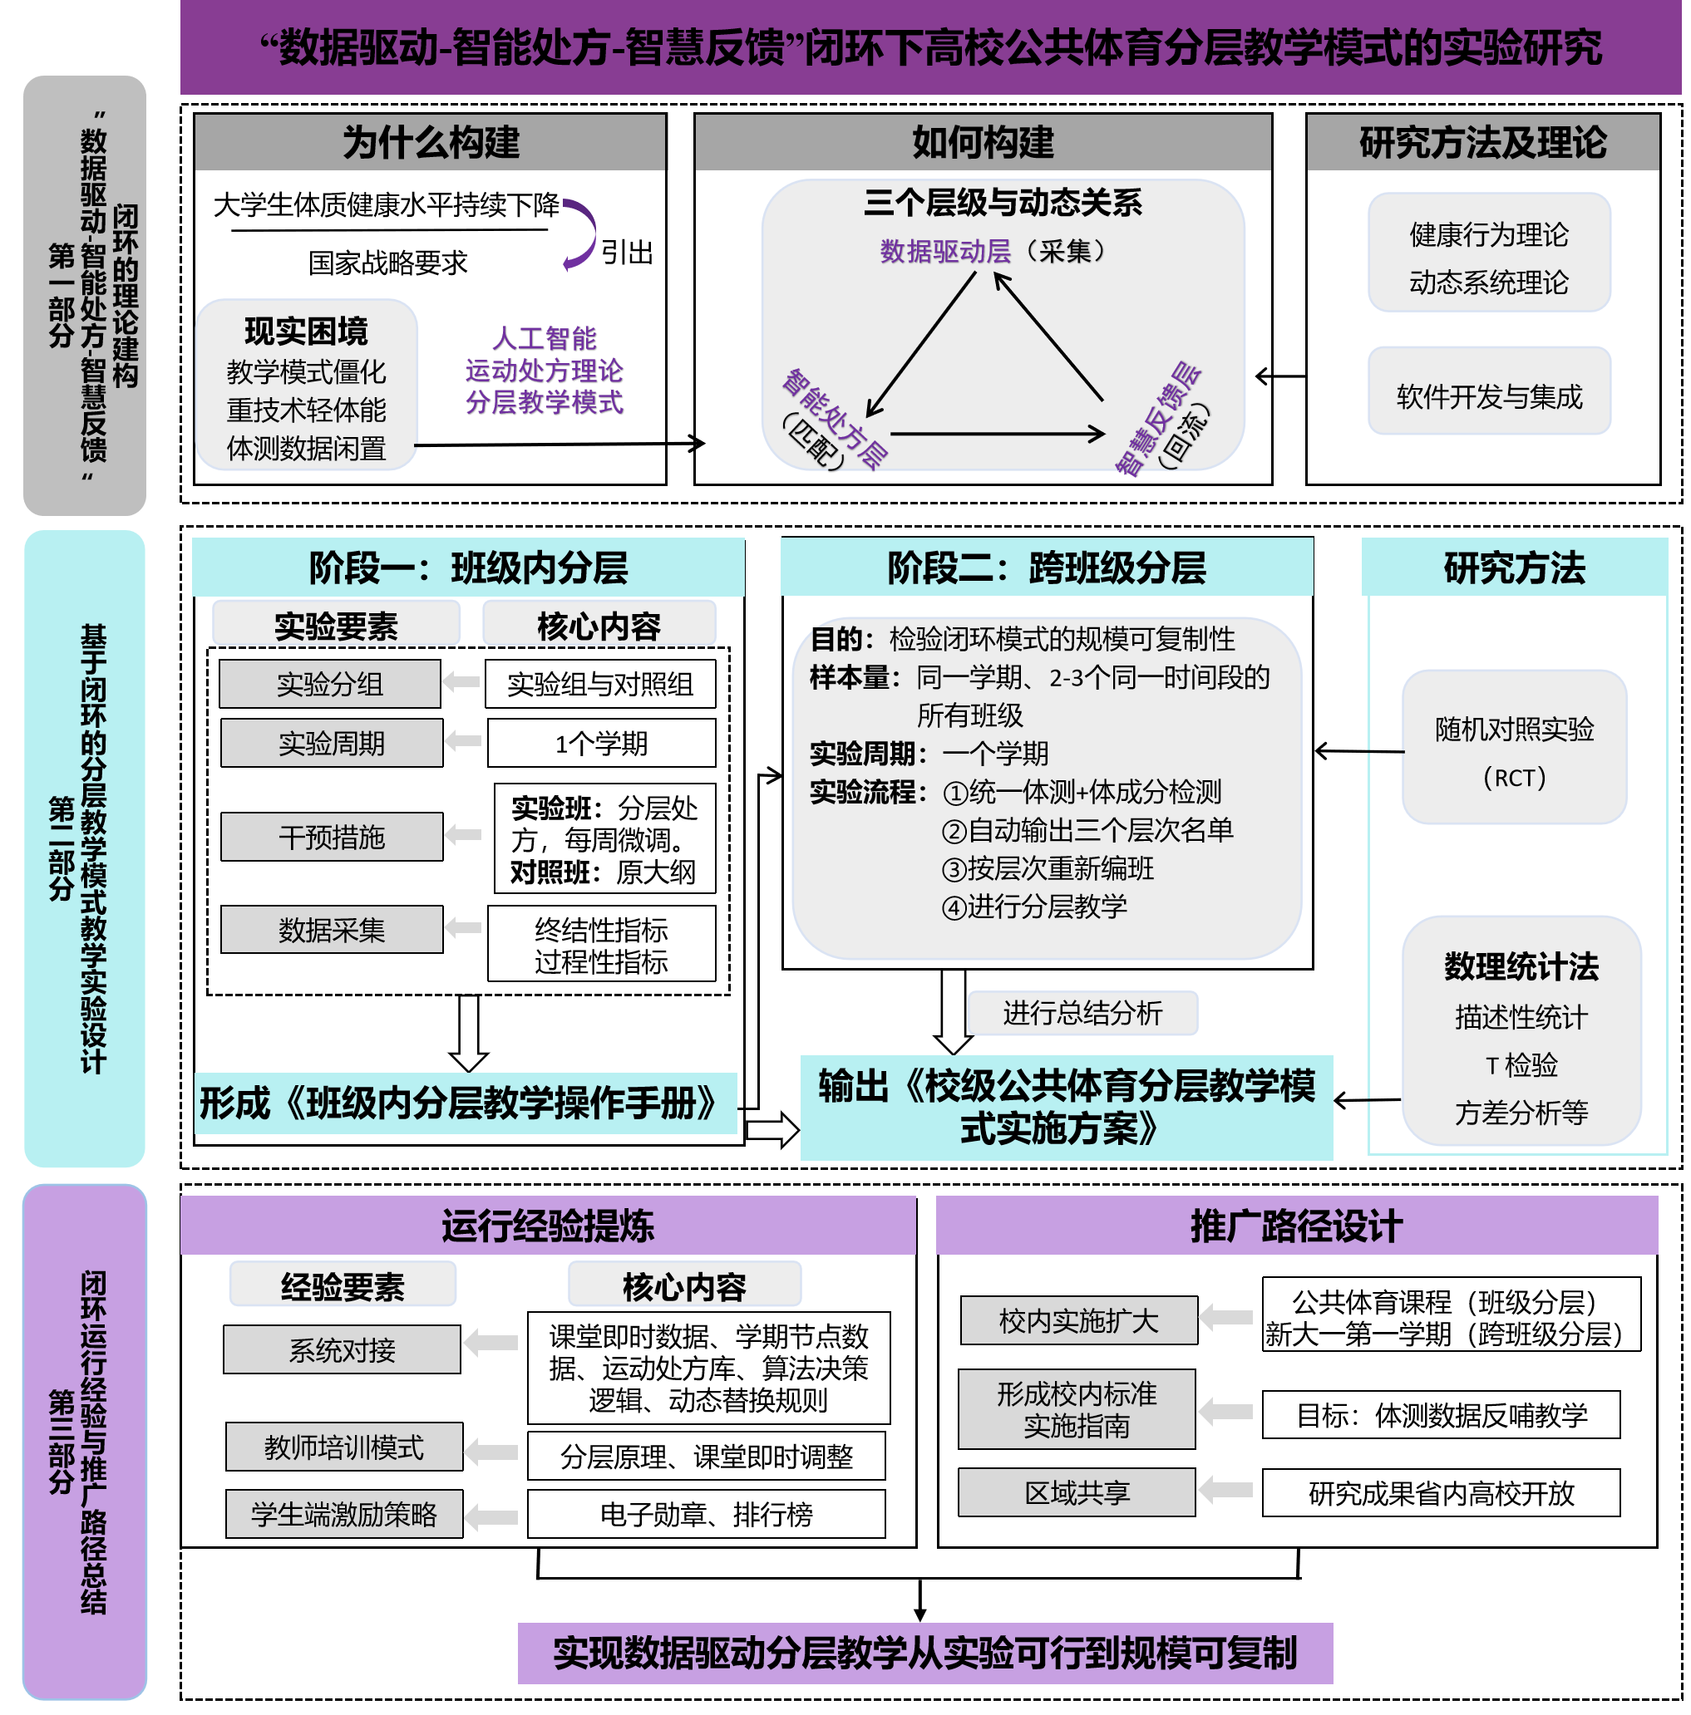
图1 研究思路图
2 研究目标、内容和方法
2.1 研究目标
2.1.1 总目标
构建一个以现有体测系统为数据中枢，融合运动处方与分层教学的“数据驱动—智能处方—智慧反馈”教学闭环，并通过教学实验验证其对学生体质健康水平的提升效果。
2.1.2 具体目标
①打通体测、体成分和问卷三类数据，形成每日自动更新、校内统一的学生体质“红黄绿”动态分层数据库。
②将前期运动处方研究成果模块化、算法化，集成到现有系统中，开发出能针对不同层级学生自动生成或辅助生成个性化运动处方的功能模块。
③设计并实施一套与上述闭环相匹配的分层教学组织与实施方案。
④通过一学年的教学实验，科学评估该模式在提升学生体质健康水平、运动技能、锻炼态度等方面的有效性。
2.2 研究内容
围绕“数据驱动—智能处方—智慧反馈”主线，依次完成理论、实验、总结三个步骤：
2.2.1 “数据驱动—智能处方—智慧反馈”闭环的理论构建
（1）数据驱动层
在体测系统现有8项指标基础上，引入历史趋势、薄弱项与体成分三个变量，构建“红黄绿”动态分层模型：
①历史趋势。回溯学生连续两次体测的8项成绩，计算各指标的年均变化率，标记“持续下滑”“波动大”或“稳步提升”轨迹。
②薄弱项诊断。对8项指标做校内百分位切分，低于P25的项目视为“显性短板”，并统计短板数量与组合模式。
③体成分。利用InBody设备测得肌肉量、体脂率、骨骼肌指数等三项核心参数，将体脂率高于一定程度（男生20%，女生28%）或肌肉量低于同龄P20者列为“身体成分异常”，直接升级为干预优先级。
综合评分后，模型实时输出三色标签：
①红色层：≥ 2项8项短板且体脂率或肌肉量异常，需高强度、复合干预.
②黄色层：1项8项短板或仅体成分异常，需中等强度、重点突破.
③绿色层：8项全达标且体成分正常，以维持与兴趣拓展为主。
（2）智能处方层
本层以“红黄绿”动态标签为入口，将运动科学FITT-VP（Frequency频率、Intensity强度、Time时间、Type类型、Volume总量、Progression进阶）原则转译为可计算规则，形成轻量化、可迭代的处方引擎。
①处方模板库。按“层×短板×体成分”预制18套4周微周期模板。红色层：每周练4天，耐力短板以60–70% HRmax间歇跑为主，力量短板采用70% 1 RM复合循环；体脂超标者追加10%能量消耗模块；黄色层：每周练3天，耐力短板用持续跑+台阶训练，力量短板用自重+弹力带抗阻；体脂偏高者附加5min HIIT；绿色层：每周练2天，以兴趣球类、定向越野、功能性训练维持体能，同时设置可选挑战任务。
②算法决策逻辑。输入学生ID，读取红黄绿标签、短板列表、肌肉量/体脂率，规则匹配，3-5秒内输出4周训练包，含动作视频二维码、目标心率区间、周训练总量。
③动态替换规则。若BMI > 30或肌肉量低于P10，系统自动下调跑量或替换高冲击动作为低冲击方案；学期末依据新的体测与体成分数据刷新分层，实现处方滚动升级。
（3）智慧反馈层
形成多源数据融合、即时可视、双向调控的闭环机制。
①数据管道。课堂端：任课教师每节课结束前发起“课堂快评”，学生10秒内完成0-10级主观疲劳（RPE）打分；数据自动回传。课外端：学生每晚22:00前在乐跑App完成“今日训练”打卡（是否完成、完成时长、自评感受三选一）。阶段端：每两周在体育课热身环节插入3分钟“二次小测”（30秒深蹲 + 20m折返跑或其他），成绩由教师记录并录入。
②实时仪表盘。教师大屏：班级红黄绿分层饼图、本周人均RPE曲线、二次小测进步榜、异常名单（连续3天未打卡或RPE >8分）依次滚动。学生端小程序：个人本周完成度环形进度条、与同层均值对比柱状图、下一周训练重点提示一键推送。
③预警阈值与自动提醒。“红色预警”：同一学生连续两次二次小测成绩下降 ≥ 5% 或RPE连续 ≥ 9分，系统自动在教师端弹出“降量建议”按钮，点击即可向学生推送“减量20%”消息。“黄色提醒”：打卡中断2天，App自动发“补练提醒”；课堂RPE均值>7分，教师端提示“调整强度”。
④“绿色激励”。完成度100% 且二次小测提升，则自动生成“电子勋章”并可兑换一定价值的奖品。
⑤周周微调流程。每周系统自动汇总上周三类数据，生成“班级微调报告”，学生即收到更新后的训练单，确保“数据—处方—反馈”以周为滚动优化，真正做到教师“周周微调”、学生“日日可见”。
将以上所设计的三层理论方案转化为技术需求文档，与承建方工程团队进行技术对接，完成接口设计、规则脚本和仪表盘原型，确保“数据—处方—反馈”闭环在“厦大体育”小程序中顺利植入。
2.2.2 基于闭环的分层教学模式教学实验设计（两个阶段）
（1）阶段一：小范围试运行（班级内分层）
目的：在校内可控条件下验证“数据—处方—反馈”闭环可行性，并优化操作流程。
①样本与分组。选取2–3名任课教师，每人负责2个自然班（每班30-38人）。在每个班级内部，依据前期分层模型将学生分为红、黄、绿三层后，再按层随机拆分为实验班（分层教学）与对照班（传统教学），确保两层同质。
②实验周期。一个学期，大致可实施4轮4周微周期的训练计划。
③干预措施。实验班：教师使用闭环系统一键生成分层处方，每周根据仪表盘微调；对照班：按原教学大纲统一授课。
④数据采集。以终结性指标和过程性指标相结合的方式进行数据采集。终结性指标：分别于开学第1周、第8周和和第16周进行，测试指标：国家8项体测、InBody体成分核心指标、综合评分、体育学习兴趣量表，动态追踪体质与动机变化。过程性指标：每周持续采集课堂RPE和乐跑App每日训练打卡完成率，形成全过程、多维度的数据闭环。
⑤预期输出。形成《班级内分层教学操作手册》和系统BUG清单，为阶段二提供迭代依据。
（2）阶段二：整时段全样本分层（跨班级分层）
目的：在真实教学场景中检验闭环模式的规模可复制性。
①样本量。选取同一学期、2-3个同一时间段的全部公共体育课学生，预计N≈500。
②实验周期。一个学期。
③实验流程。开学前2周完成统一体测+体成分检测，系统自动输出红、黄、绿三层名单。按层次重新编班：红层集中为“提升班”，黄层为“强化班”，绿层为“拓展班”。
④数据采集。如阶段一。
⑤推广准备。学期结束后召开教师总结会，更新《跨班级分层实施指南》。最终输出《校级公共体育分层教学模式实施方案》及配套系统安装包，供复制推广。
2.2.3 闭环运行经验与推广路径总结
经过小范围试运行和整时段全样本实验，本研究在“数据驱动—智能处方—智慧反馈”闭环落地过程中能积累可复制、可推广的系统性经验，并形成可实施的推广路径。
（1）运行经验提炼
①系统对接。与“厦大体育”小程序运营公司签订数据处理协议，每日自动同步两类信息：一是课堂即时数据（RPE和训练打卡数据），二是学期节点数据（国家8项体测、InBody体成分核心指标）、综合评分、体育学习兴趣量表数据。数据进入程序后，先完成缺失值剔除和异常值修正，再统一量纲并即时计算“红黄绿”分层标签；引擎随即调用预设模板，自动匹配4周微周期运动处方。
②教师培训模式。先集中讲解分层原理、仪表盘使用和课堂即时调整技巧，再由技术员驻班一周，手把手协助完成首轮“周周微调”，确保教师后续独立操作成功率100%。
③学生端激励策略。学生端以“电子勋章”加“排行榜”双激励方式进行：连续打卡7天即点亮“自律达人”徽章并增加平时成绩，每周日晚公布的班级“进步榜”前10% 再赠厦门大学体育文创产品，以拉升App打卡完成率。
（2）推广路径设计
①校内实施扩大。在保留厦门大学“三自主”选课模式的前提下，阶段一（班级内分层）覆盖全校公共体育课程80%；阶段二（跨班级分层）针对新大一第一学期，且分步实施，逐步扩大实验时段，最终实现该学期全覆盖。
②形成校内标准实施指南。编制《分层教学模式实施指南》，明确“体测数据反哺教学”的标准流程、操作要点。
③区域共享。将研究成果、接口规范和模板库向省内高校开放，联合申报教学成果奖，形成可复制、可推广的区域示范。
2.3 研究方法
（1）软件开发与集成法。与乐跑公司技术人员合作，进行二次开发，将分层算法和处方模块嵌入现有体测系统。
（2）教学实验法。采用随机对照实验（RCT），严格控制变量，确保实验结果的科学性和可信度。
（3）数理统计法。运用SPSS等软件，对实验数据进行T检验、方差分析等，量化分析干预效果。
（4）问卷调查法。了解学生对新型教学模式的接受度、满意度和主观感受。
3 研究重点、难点和创新点
3.1研究重点
3.1.1 现有系统的功能升级与深度融合
研究的核心不是从零开发新系统，而是如何基于现有乐跑体测系统，进行功能扩展和深度集成，实现数据、处方、教学三者的无缝流转与智能联动。这是项目成功的技术基础。
3.1.2 “处方—教学”的落地转化
如何将自动生成的、纸面上的“运动处方”有效地转化为体育教师可操作、学生乐于参与的课堂教学活动与课外练习任务，是决定模式实效的关键。
3.2 研究难点
3.2.1 算法的科学性与个性化平衡
构建的分层模型和处方生成算法能否足够科学和精细，既能准确反映学生差异，又能避免过于复杂而难以落地。如何平衡自动化推荐与教师人工干预的关系是一大挑战。
3.2.2 教学组织的复杂性
实施分层教学会打破原有行政班授课的便利性，在排课、场地分配、师资调配、动态调整学生层级等方面带来巨大的实践管理难题。
3.2.3 多主体协同
本项目需要体育教学部、体质健康测试中心、技术公司、一线教师等多方紧密协作，如何建立高效的跨部门协同机制是项目顺利推进的保障。
3.3研究创新点
3.3.1 模式创新
提出并实践将“体测系统作为教学决策的核心驱动”，构建了“数据—处方—教学—反馈”实时闭环，实现了从“数据统计”到“数据赋能”范式转变，解决了数据闲置痛点。
3.3.2 技术应用创新
将前期运动处方的理论及研究成果进行转换，与体测系统进行深度集成，将“体医教”理念在技术平台上进行有机融合，形成独特的、可专利化的解决方案。
3.3.3 实践路径创新
本研究提供了一个在不进行宏大投入和技术推倒重来的前提下，基于现有基础进行智能化升级改造的、极具可行性和推广价值的高校体育教学改革实践路径。

4 研究进度安排
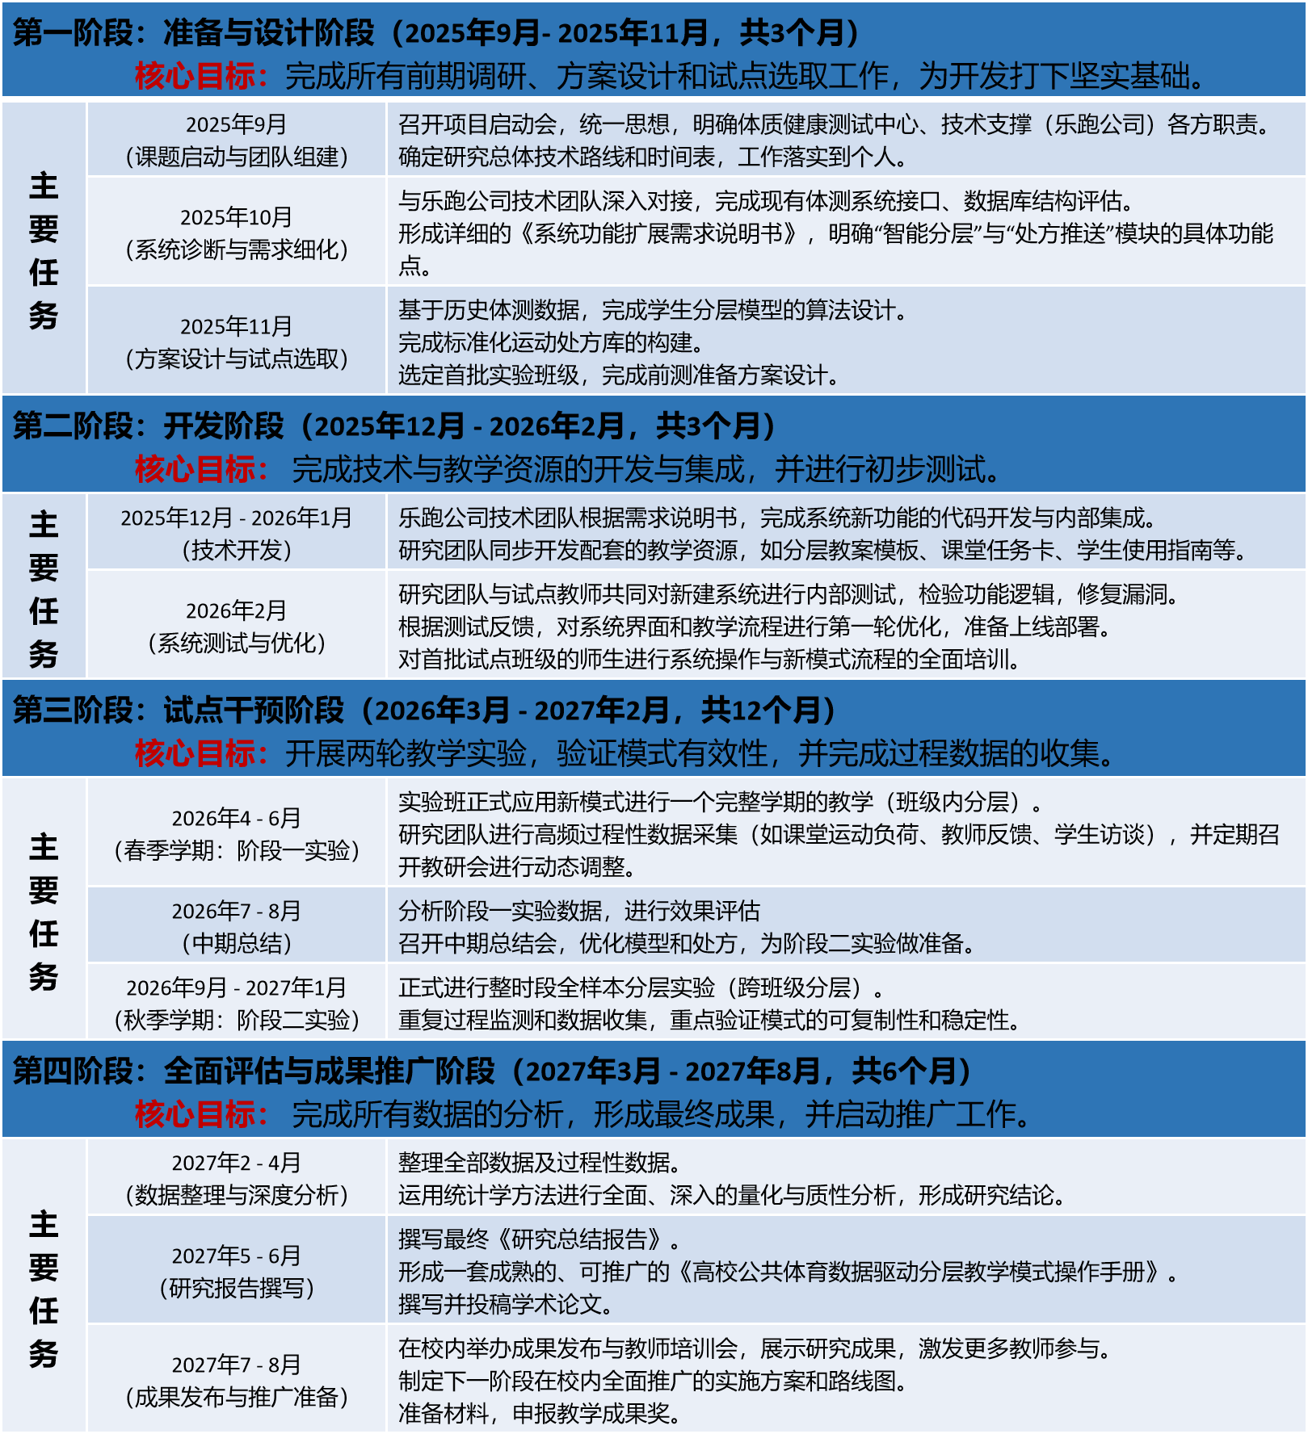

三、研究任务分解清单
序号 | 研究内容 | 完成时间 | 预期成果/效益 | 负责人
1 | 方案优化 | 2025年11月30日 | 分层模型算法  运动处方库构建 | 邹 红
2 | 技术开发 | 2026年2月28日 | 完成系统新功能搭建 | 谭江明
3 | 实验干预 | 2027年2月28日 | 形成实验干预  结果报告 | 张玉春
4 | 成果发布与推广 | 2027年8月30日 | 成果展示会议 | 吴飞腾
5 | 经验总结 | 2027年8月30日 | 形成报告 | 邹 红
四、完成研究的条件
（一）政策与规划保障
学校成功获批“首批全国健康学校建设单位”，将“学生体质健康提升”列为重要指标之一，并明确支持以信息化手段深化教学改革。本项目紧扣该重要指标，已具备校级政策契合度。依托此次省级教学改革项目申报，有望获得教务、信息化等部门的支持，为后续实施提供政策通道与经费保障。
（二）组织与实施保障
项目由厦门大学学生体质健康测试中心具体执行。中心现有专职人员2 名、兼职教师3名，每年负责组织“体测挑战赛”“体测测试赛”等万人级活动，具备大规模测试、现场管理与数据分析的成熟流程；同时承担校公共体育课程的身体素质评价汇总任务，可直接将研究成果嵌入教学运行体系。
（三）技术与数据保障
学校已与乐跑公司共建专业体测系统，实现8项体质健康测试指标半自动化采集、云端存储与即时统计，并开放只读接口支持每日增量同步；学生可实时查询历次结果，系统内置算法按最新国家标准自动分级，可为本次“数据驱动—智能处方—智慧反馈”闭环教学改革项目提供实时、完整、可溯源的数据底座与平稳运行的技术接口。
（四）专业与能力保障
项目负责人现任体质健康测试中心主任、一线体育教师，主持省部级课题 3 项，具备大规模测试与干预经验；同时承担厦门大学体质健康测量评价与运动处方硕士课程教学，及福建省运动处方师培训的培训导师，前期已完成相关省级课题并搭建可复用的技术平台。所需场地、设备、人员均已到位，惟经费尚待立项支持，拟申请专项经费，用于小程序二次开发、教师培训与实验耗材，确保项目顺利实施。
五、经费预算
经费预算 | 费用项目 | 金额（万元） | 用途说明
经费预算 | 测试仪器、文字处理设备 | 1.5 | 用于购置身体素质测试器材、电脑及配件
经费预算 | 差旅费 | 1 | 用于调研、咨询相关专家
经费预算 | 技术研发和技术服务 | 1.5 | 用于数据分析和处理
经费预算 | 劳务费 | 0.5 | 支付研究过程中产生的劳务支出
经费预算 | 其他 | 0.5 | 打印文件、资料、办公用品等
经费预算 | 合计 | 5
申请经费（万元） |  |  | 5
六、项目论证意见
学校组织的专家论证意见要点。

本项目经过专家组评审，评审意见如下：
1.政策契合与战略价值。本项目紧扣国家“健康中国”“体育强国”战略，对接教育部“全国健康学校”建设指标，聚焦大学生体质下滑痛点，以信息化手段深化体育教学改革，具有显著的政策契合度和现实紧迫性。
2.研究基础扎实。项目团队长期深耕体测大数据与运动处方研究，已建成乐跑系统接口、分层算法和省级课题成果，具备即刻启动条件；负责人兼任体质健康中心主任和硕士课程主讲，拥有万人级测试与干预经验，可保障研究科学性与可操作性。
3.技术路线可行。“数据驱动—智能处方—智慧反馈”闭环设计清晰，分层逻辑、处方引擎、即时反馈等关键环节已完成原型验证，可在现有小程序内快速迭代，无需额外硬件投入，实施风险低、周期短、见效快。
4.示范效应突出。项目成果将形成可复制的《高校公共体育分层教学指南》，可为我校“三自主”选课制度提供升级方案，具有良好的推广前景和辐射价值。
七、单位及管理部门意见
学校  推荐意见 | 负责人： （盖章）  年 月 日
省教育厅意见 | 负责人： （盖章）  年 月 日

